seyhan rehberlik ve araştırma merkezi
ÖZEL EĞİTİM SINIFLARI

içindekiler

Özel Eğitim Sınıfı Nedir? | 2
Özel Eğitim Sınıfları Nasıl Açılır ve Kapatılır? | 2
Özel Eğitim Sınıfında Yarı Zamanlı Kaynaştırma Uygulaması Nasıl Yapılır? | 2
Okullarda Birden Fazla Özel Eğitim Sınıfı Açılabilir mi? | 2
Özel Eğitim Sınıfları Arasında Nakil/Geçiş İşlemleri Nasıl Yapılır? | 2
Özel Eğitim Sınıflarında Devam/Devamsızlık Takibi Nasıl Yapılır? | 3
Özel Eğitim Sınıflarındaki Öğrencilere Düzenlenecek Belgeler Hangileridir? | 3
Özel Eğitim Sınıfında Öğrenim Gören Öğrencilerin
Başarı Değerlendirilmesi Nasıl Yapılır? | 4
Özel Eğitim Sınıflarının Araç-Gereç Gibi İhtiyaçları Nasıl Karşılanmaktadır? | 4
Eğitim Tür ve Kademelerine Göre Hangi Özel Eğitim Sınıfları Açılabilir? | 4
Özel Eğitim Sınıflarında Öğretmen ve Öğrenci Sayıları Nasıldır? | 5
Özel Eğitim Sınıflarında Fiziki Standartlar Nelerdir? | 6

ÖZEL EĞİTİM SINIFLARI UYGULAMA USUL VE ESASLARI

Özel Eğitim Sınıfı Nedir?
Okul ve kurumlarda, durumları ayrı bir sınıfta eğitim görmeyi gerektiren özel eği-tim ihtiyacı olan öğrenciler için yetersizlik türü, eğitim performansları ve özellikleri göz önünde bulundurularak,özel araç-gereçler ile eğitim materyalleri sağlanarak oluşturulmuş sınıflardır.

Özel Eğitim Sınıfları Nasıl Açılır ve Kapatılır?

Özel Eğitim Değerlendirme Kurulu Raporu doğrultusunda ayrı bir sınıfta eğitim almalarına karar verilen özel eğitim ihtiyacı olan öğrenciler için resmî ve özel okullarda il veya ilçe özel eğitim hizmetleri kurulunun teklifi doğrultusunda Valilik Oluru ile özel eğitim sınıfları açılır. Açılan özel eğitim sınıfına ilişkin bilgiler Bakanlığın kurum bilgilerinin veri girişi yapılan sistemine işlenir.

Özel eğitim sınıfı açılması için düzenlenecek Valilik Olurunda, bünyesinde özel eğitim sınıfı açılacak olan okulun adı, açılacak özel eğitim sınıfının kademesi, sınıfta uygulanacak eğitim programı ve eğitim verilecek yetersizlik türüne dair bilgiler yer alır.

Özel eğitim sınıfı açılması sürecinde; yerleşim yerinde Yönetmeliğin 27 nci ve 28 inci maddeleri doğrultusunda açılmış olan mevcut özel eğitim sınıflarının eğitim hizmeti verdiği kademe, sınıflara kayıtlı olan öğrencilerin yetersizlik türü, sınıfların kapasitesinin azami sayıya ulaşıp ulaşmadığı ve bu sınıflara taşıma yoluyla eğitime erişim sağlanıp sağlanamayacağı ile yerleşim yerinde bulunan özel eğitim okullarının öğrenci kapasitelerinin değerlendirilerek ihtiyaç olması halinde yeni bir sınıf açılması ile ilgili iş ve işlemler başlatılır.

Özel Eğitim Sınıfında Yarı Zamanlı Kaynaştırma Uygulaması Nasıl Yapılır? Özel eğitim sınıflarında kayıtlı olan öğrenciler bireyselleştirilmiş eğitim progra- mı geliştirme biriminin planlaması doğrultusunda bazı dersleri ve sosyal etkin- likleri diğer akranları ile bir arada yaparlar. Yarı zamanlı kaynaştırma uygulaması kapsamında yürütülen bu hizmet ile özel eğitim ihtiyacı olan öğrencilerin bazı be- cerileri yetersizliği olmayan diğer akranlarını model alarak öğrenmelerine, onlarla arkadaşlık kurmalarına, bazı etkinlikleri birlikte yapmalarına ve toplumsal yaşamın içine daha kolay katılmalarına fırsat yaratırken diğer öğrencilerinde özel eğitim ih- tiyacı olan bireyleri tanımalarına, bireysel farlılıkları anlamalarına ve toplum yaşa- mında her an karşılaşabilecekleri bu bireylere karşı olumlu tutum geliştirmelerine
olanak sağlamaktadır.

Okullarda Birden Fazla Özel Eğitim Sınıfı Açılabilir mi?
Özel eğitim sınıfında eğitime erişimi sağlanması öngörülen öğrenci sayısı ile il/ ilçe özel eğitim hizmetleri kurulunun önerisi doğrultusunda bir okulda birden faz- la özel eğitim sınıfı açılabilir. Ancak eğitime erişimleri bu yolla sağlanacak öğrenci- lerin ikamet adresleri dikkate alınarak uygun olan tüm okullarda özel eğitim sınıfı açılmasına özen gösterilir.

Özel Eğitim Sınıfları Arasında Nakil/Geçiş İşlemleri Nasıl Yapılır?
Aynı tür eğitim programının uygulandığı özel eğitim sınıfları arasında gerçekleş- tirilecek nakil işlemlerinde, rehberlik ve araştırma merkezi tarafından düzenlenen

özel eğitim değerlendirme kurulu raporu yeniden istenmez; nakil işlemleri il/ilçe özel eğitim hizmetleri kurulunca yerleştirme kararı doğrultusunda yapılır.
Ancak öğrencinin devam ettiği eğitim ortamının uygun olmadığı durumlarda rehberlik ve araştırma merkezinde öğrencinin eğitsel değerlendirme ve tanılaması yeniden değerlendirme yapılır. Özel eğitim değerlendirme kurulu raporu doğrultu- sunda il/ilçe özel eğitim hizmetleri kurulunun vereceği yerleştirme kararına göre- öğrencinin yeni eğitim ortamına geçişi ile ilgili iş ve işlemler yapılır.

Özel Eğitim Sınıflarında Devam/Devamsızlık Takibi Nasıl Yapılır?
Bulunduğu okuluneğitim programını uygulayan özel eğitim sınıflarına devam kayıtlı öğrencilerindevam devamsızlık takibi ile ilgili iş ve işlemler bünyesinde açıl- dığı okulun tabi olduğumevzuat hükümleridoğrultusunda yürütülür.

Özel eğitim programı uygulayan özel eğitim sınıflarına kayıtlı öğrencilerin devam devamsızlık takibi ile ilgili iş ve işlemler ise takip ettikleri programın uygulandığı özel eğitim okullarının tabi olduğu Özel Eğitim Hizmetleri Yönetmeliği hükümleri doğrultusunda yürütülür.

Özel Eğitim Sınıflarındaki Öğrencilere Düzenlenecek Belgeler Hangileridir?

Okul öncesi dönemde;
Özel eğitim sınıflarına devam eden öğrencileredönem sonlarında olmak üzere yılda 2 defa gelişim raporu düzenlenir.

İlkokul ve ortaokul kademesinde;
Bulunduğu okulun veya kurumun eğitim programını uygulayanözel eğitim sı- nıfına devam eden öğrencilere, kayıtlı bulunduğu okulu tamamlayan yetersizliği olmayan diğer öğrencilere verilen belge verilir. Bu belge ile tamamladığı okulun eğitim programını uygulayan özel eğitim sınıfından mezun olan öğrencilerin, orta- öğretim kademesindeki eğitimlerine öncelikle kaynaştırma yoluyla eğitim uygula- maları kapsamında devam etmeleri esas olmakla birlikte, bu bireyler, eğitimlerine özel eğitim mesleki eğitim merkezlerinde ya da özel eğitim mesleki eğitim merkezi programı uygulayan özel eğitim sınıflarında devam ederler.

Özel eğitim programı uygulayan özel eğitim sınıfını tamamlayan öğrencilere, takip ettikleri özel eğitim programını uygulayan özel eğitim okullarındaki programı tamamlayan öğrencilere verilen belge verilir.Bu belge ile özel eğitim programını uy- gulayan özel eğitim sınıfından mezun olan öğrenciler, ortaöğretim kademesindeki eğitimlerine, özel eğitim iş uygulama merkezlerinde ya da özel eğitim iş uygulama merkezi programı uygulayan özel eğitim sınıflarında devam ederler.

Ortaöğretim kademesinde;
Özel eğitim mesleki eğitim merkezi programını uygulayan özel eğitim sınıfın- dan mezun olan öğrencilere “Özel Eğitim Mesleki Eğitim Merkezi (Okulu) Öğrenim

3

Belgesi” verilir. Bu belge yükseköğretime devam etme hakkı sağlamaz, ancak bi- reylerin herhangi bir işte istihdam edilmesi durumunda ortaöğretim kurumlarından mezun olanlara tanınan özlük haklarından yararlanmalarını sağlar.

Özel eğitim iş uygulama merkezi programını uygulayan özel eğitim sınıfından mezun olan öğrencilere “Özel Eğitim İş Uygulama Merkezi (Okulu) Öğrenim Bel- gesi” verilir. Ancak, bu belge mesleki eğitim merkezlerince verilen belgeye denk değildir.

Özel Eğitim Sınıfında Öğrenim Gören Öğrencilerin Başarı Değerlendirilmesi Nasıl Yapılır?
Bulunduğu okulun eğitim programını takip eden özel eğitim sınıfı öğrencilerinin başarıları, devam ettikleri okulun sınıf geçme ve sınavlarla ilgili hükümlerine göre değerlendirilir. Ancak, değerlendirmelerde öğrencilerin BEP’leri dikkate alınır.

Özel eğitim programı takip eden öğrencilerin başarılarının değerlendirilmesinde- BEP’lerinde yer alan amaç ve davranışlar (kazanımlar) dikkate alınır. Bu kapsamda öğrencinin bütün dersleri için ayrı ayrı olmak üzere her dönemde kazandırılması hedeflenen amaçların davranışlarının yer aldığı çizelgeler hazırlanır. Bu çizelgede bir dönem için belirlenen davranışların toplamı 100 puan olacak şekilde her bir davranış puanlanır. Bu sınıflara devam eden öğrenciler başarısız notla değerlendi rilmez. Öğrencilerin başarıları ise dört ayrı notla aşağıdaki şekilde değerlendirilir.

DERECE RAKAM İLE PUANLAMA
Pekiyi 85-100 İyi 70-84 Orta 55-69 Geçer 0-54

İlkokul 1-2-3. sınıflarda öğrencilerin başarı değerlendirmeleri geliştirilmeli, iyi ve çok iyi ifadeleri ile 4. sınıflarda ve ortaokulda 100 puan üzerinden sayı ile yapılır.
Öğrencilerin başarılarının değerlendirilmesinde kullanılacak yöntem, teknik, ölç- me araçları ve değerlendirme süresi, değerlendirme zamanı, değerlendirme aralık-ları, değerlendirmeden sorumlu kişiler ve değerlendirmenin yapılacağı ortam, BEP geliştirme biriminin görüş ve önerileri doğrultusunda belirlenir.

Özel Eğitim Sınıflarının Araç-Gereç Gibi İhtiyaçları Nasıl Karşılanmaktadır?
Özel eğitim sınıflarının ihtiyaçları,bünyesinde açıldıkları okulların bağlı bulun- dukları genel müdürlük tarafından, Okul Aile Birliği ve Milli Eğitim Müdürlükleri iş- birliği ile karşılanmaktadır.

Eğitim Tür Ve Kademelerine Göre Hangi Özel Eğitim Sınıfları Açılabilir?
Okul öncesi kademesinde; Yetersizliği olmayan akranlarıyla aynı sınıfta tam za- manlı kaynaştırma yoluyla eğitim alamayacak durumdaki özel eğitim ihtiyacı olan çocuklar için özel eğitim sınıfı açılabilir.

İlkokul kademesinde; Görme, işitme, zihinsel yetersizliği ya da otizmi olan öğ- renciler için yetersizlik türü ve derecesine göre özel eğitim sınıfı açılabilir.
Ortaokul ve lise kademesinde; Zihinsel yetersizliği ya da otizmi olan öğrenciler için yetersizlik türü ve derecesine göre bu kademelerde özel eğitim sınıfı açıla- bilmesi söz konusu iken görme veya işitme yetersizliği olan öğrenciler için özel eğitim sınıfı açılmaz. Lise kademesinde mesleki eğitim hizmeti veren ortaöğre-tim kurumları bünyesinde, hafif düzeyde zihinsel yetersizliği olan bireyler ile otiz-mi olan bireyler için özel eğitim mesleki eğitim merkezi programı uygulayan özel eğitim sınıfları; orta veya ağır düzeyde zihinsel yetersizliği olan bireyler ile otizmi olan bireyler için özel eğitim iş uygulama merkezi programı uygulayan özel eğitim sınıfları açılabilir.

Özel Eğitim Sınıflarında Öğretmen Ve Öğrenci Sayıları Nasıldır?

EĞİTİM | ENGEL TÜRÜ | ÖĞRENCİ | ÖĞRETMEN
KADEMESİ |  | SAYISI | SAYISI
 | Görme-İşitme | 10 | 1 Okul Öncesi Öğretmeni
Okul | Hafif Düzeyde Zihinsel | 10 | 1 Özel Eğitim Öğretmeni
 | Engelli
Öncesi
 | Otizm | 4
 | Orta-Ağır Zihinsel Engelli | 6
 | Görme-İşitme | 10 | 1 Özel Eğitim Öğretmeni
 | Hafif Düzeyde Zihinsel | 10 | 2 Özel Eğitim Öğretmeni
İlkokul | Engelli
 | Otizm | 4 | 2 Özel Eğitim Öğretmeni
 | Orta-Ağır Zihinsel Engelli | 8 | 2 Özel Eğitim Öğretmeni
 | Hafif Düzeyde Zihinsel | 10 | 2 Özel Eğitim Öğretmeni
Ortaokul | Engelli
 | Otizm | 4 | 2 Özel Eğitim Öğretmeni
 | Orta-Ağır Zihinsel Engelli | 8 | 2 Özel Eğitim Öğretmeni
 | Hafif Düzeyde Zihinsel | 10 | 1 Özel Eğitim Öğretmeni
 | Engelli
Orta Öğretim
 | Orta-Ağır Zihinsel Engelli | 8 | 2 Özel Eğitim Öğretmeni
 | Otizm | 4 | 2 Özel Eğitim Öğretmeni

Özel Eğitim Sınıflarında Fiziki Standartlar Nelerdir?

FİZİKSEL KOŞULLAR DONANIM

- Sınıflar giriş katta, ortak kullanım *Masalar bölünebilir (L, U şekline gele- alanlarına ve lavabo-tuvaletlere yakın bir bilecek ve bireysel kullanılabilecek), konumda olmalıdır. öğrencinin boyuna göre ayarlanabilir, sade
renklerde ve kolay temizlenebilir olmalıdır.
- Sınıflar öğrencilerin ihtiyaçlarını rahatça
karşılayabilecek büyüklükte olmalıdır. * Projeksiyon, ses sistemi (hoparlör),
bilgisayar gibi teknik donanıma sahip

- Kişi başına düşen alan Otizmli öğrenciler
için 5, diğer yetersizliğe sahip öğrenciler
olmalıdır.

için 2.5 metrekareden az olmamalıdır. * Öğrencilerin kullanımı için dolaplar
- Bedensel yetersizliğe sahip öğrenciler olmalıdır.
için %6 eğimli rampa bulunmalıdır. * Materyallerin ve teknik donanımların
- Görme engelli öğrenciler için uyarı uygun şekilde kullanımını ve saklanmasını
şeritleri zeminde (renkli kabartma şeritler) kolaylaştıracak dolaplar olmalıdır. bulunmalıdır.
  - Öğretmenlerin materyal
- İşitme engelliöğrenciler için(giriş-çıkış ve hazırlayabilmeleri için; renkli çıktı teneffüs saatlerini vb. belirten) sınıf içer- alınabilecek yazıcı, PVC makinesi ve isinde ve okul koridorunda ışıklı uyaranlar fotoğraf makinesi bulunmalıdır. olmalıdır.
  - Öğrencilerin performans düzeylerine
- Sınıflar; ışık alan, havalandırılması kolay, uygun materyal olmalıdır. gerekli ses ve ısı yalıtımına uygun yerlerde
olmalıdır.
- Duvarlar ve zemin kullanışlılığını (çarpma ve düşmelere karşı) en üst düzeyde tuta- cak biçimde tasarlanmalıdır.
- Bu amaçla zemin kolay temizlenebilir, mikrop barındırmayacak ve yumuşak malzemelerden olmalıdır.
- Duvarların öğrenci boyuna göre belirlenmiş bir kısmı pano olarak da kullanılabilecek özellikte olmalıdır.
- Sınıflarda köşe minderleri ile sınıfın bir bölümü özel bir alan olarak tasarlanmalıdır.
- Sınıfların uygun bir bölümünde yerde yapılacak çalışmalar için halı bulunmalıdır.

İLÇEMİZDE BULUNAN ÖZEL EĞİTİM SINIFI GÖRSELLERİ

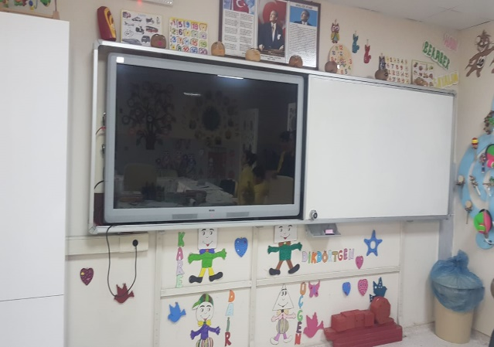 | 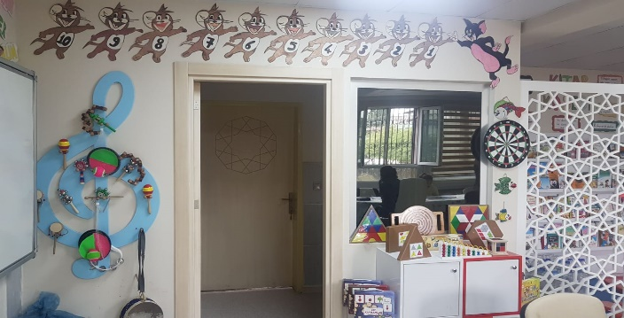
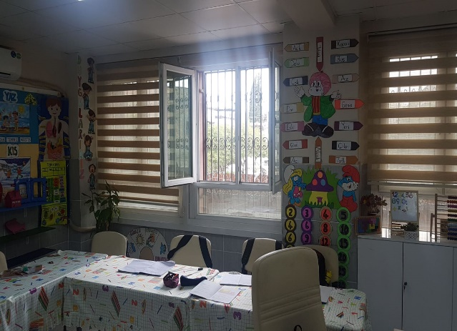 | 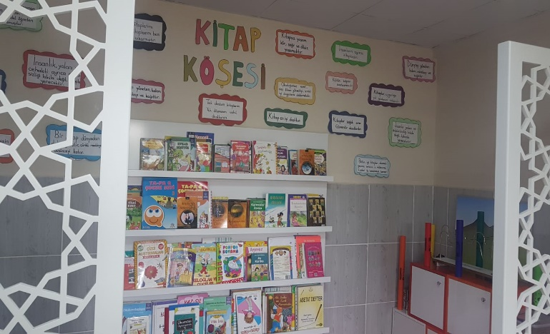
 | 